**ОБЩЕСТВО С ОГРАНИЧЕННОЙ ОТВЕТСТВЕННОСТЬЮ**

"Вип Перспектива"

425200,РМЭ,п. Медведево,ул. Чехова д.12, оф.1 тел. 89877027576, ИНН/КПП 1207013047/120701001, БИК 042282881 р/с 40702810390080003107 Филиал Приволжский ПАО Банк «ФК Открытие» в г. Нижний Новгород

Коммерческое предложение

**Перчатки нитриловые.**

**Белого цвета**

M-8000 пар без ру

L-2000 пар без ру

Цена:22 р с НДС за пару в наличии за весь оббьем цена 10000 пар

**Синего цвета**

**XS-500 пар без ру**

**L-1200 пар без ру**

**Цена:22 р с НДС за пару в наличии** за весь оббьем цена 1700 пар

**Benovu**

**L-1000 пар с Ру**

**24р с НДС за пару в наличии** за весь оббьем цена 1000 пар

**В пути поступление на начало ноября без рег удостоверения**

**Розового цвета**

**XS-2000 пар**

**S-6500 пар**

**М-7500 пар**

**L-2500 пар**

**Цена:25 р с НДС за пару в пути** за весь оббьем цена 18500 пар

**1)** **Одноразовые перчатки из термопластэластомера (ТПЭ перчатки).**

**Отличная замена одноразовым перчаткам из винила и нитрила.** Сделаны из особого гибкого полиэтилена (ТПЭ).

**Это не тонюсенькие перчатки-пакетики, которыми пользуются в супермаркетах.** Здесь совсем другой полиэтилен, с высокими эксплуатационными свойствами.

Прочные и выносливые, тянутся и сидят на руке как влитые

Гипоаллергенны, не выделяют токсичных веществ и подходят для работы с пищей.

**Способ применения:**

Наденьте перчатку на руку

Слегка потяните её за манжет - благодаря своей пластичности, она станет лучше сидеть на руке, а манжет будет закрывать большую поверхность руки

**Характеристики:**

Цвет: прозрачный

**Вес пары: 3.7 - 4 грамма**

Толщина стенки: ~0.05 мм

Длина (без растяжения): 255 мм

Растяжение до разрыва: 350 %

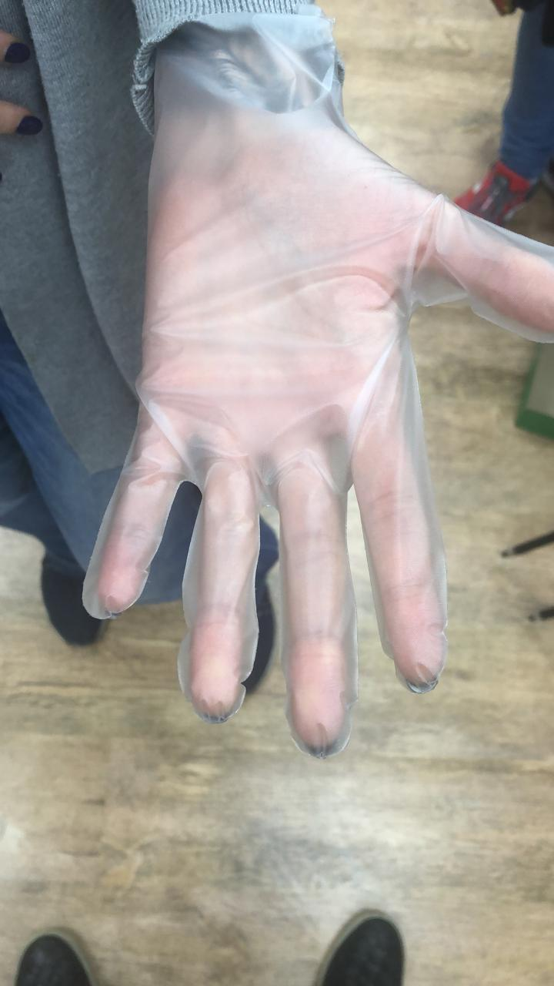

**Цена: 10.50 руб. С НДС за 1 пару**

**M-27000 пар**

**L-27000 пар**

**Цены указаны с НДС 20%**

**Александр**

**+79697788811**